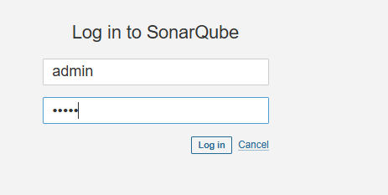
Admin/admin
Новый пароль danil765
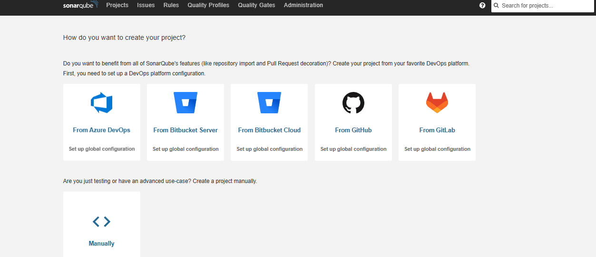
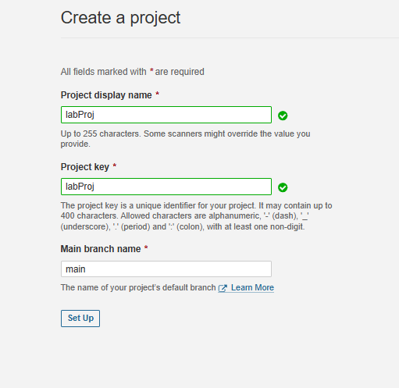
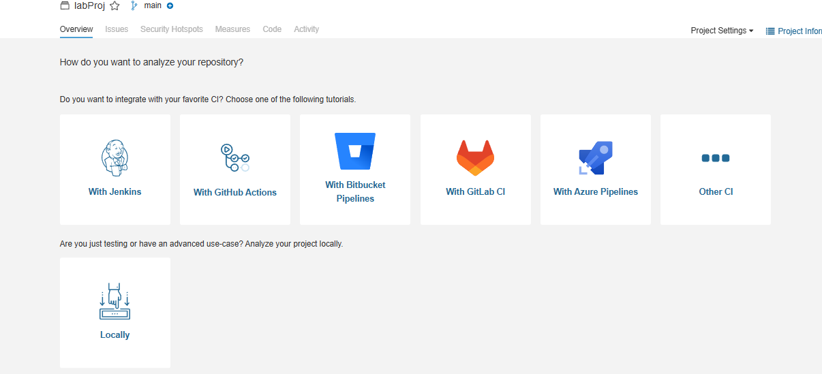
Токен sqp_ac74dc1225cee8fc724caee53f418d80ac318f78
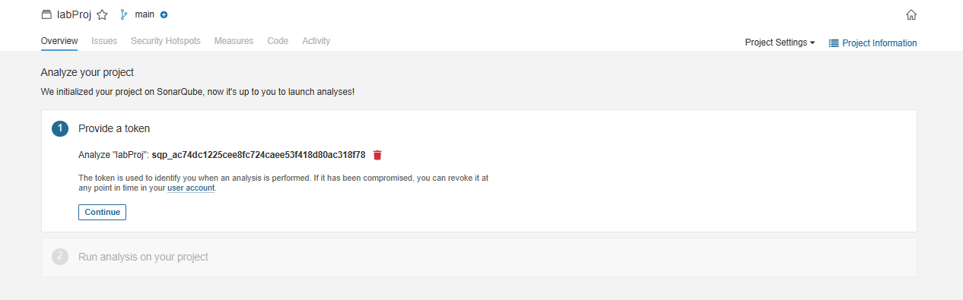
dotnet sonarscanner begin /k:"labProj" /d:"sonar.host.url=http://localhost:9000" /d:"sonar.login=sqp_ac74dc1225cee8fc724caee53f418d80ac318f78"
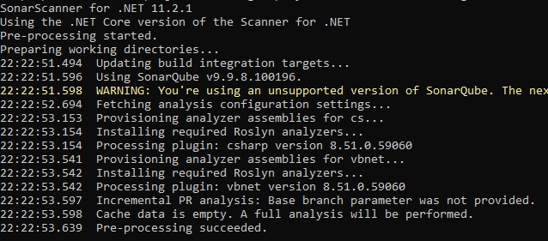
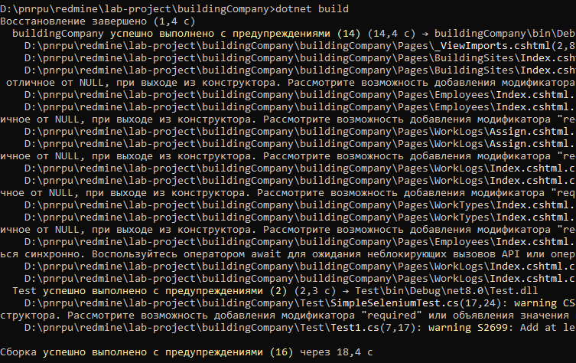

dotnet sonarscanner end /d:"sonar.login=sqp_ac74dc1225cee8fc724caee53f418d80ac318f78"
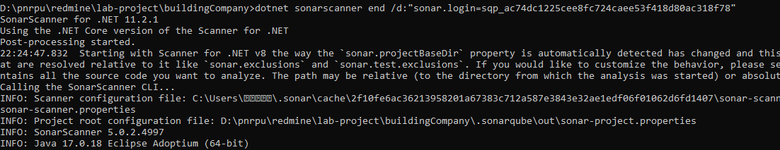
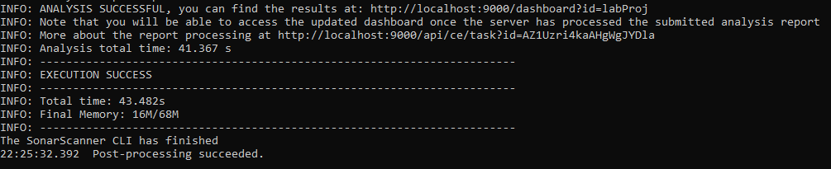

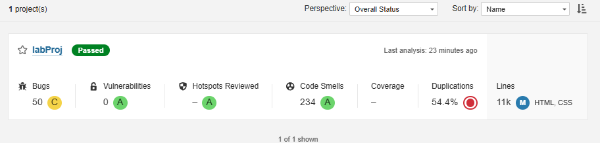

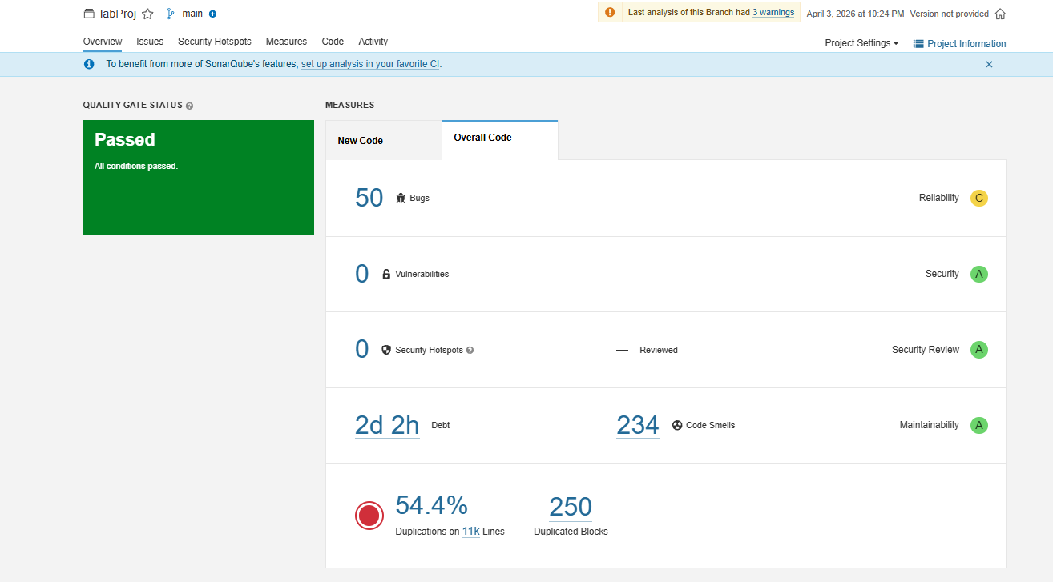
Reliability (Надежность) — сколько реальных ошибок (Bugs)
Security (Безопасность) — сколько уязвимостей (Vulnerabilities)
Maintainability (Поддерживаемость) — сколько проблем качества (Code Smells)
Duplications (Дублирования) — % повторяющегося кода
Technical Debt (Техдолг) — время на исправление всех проблем

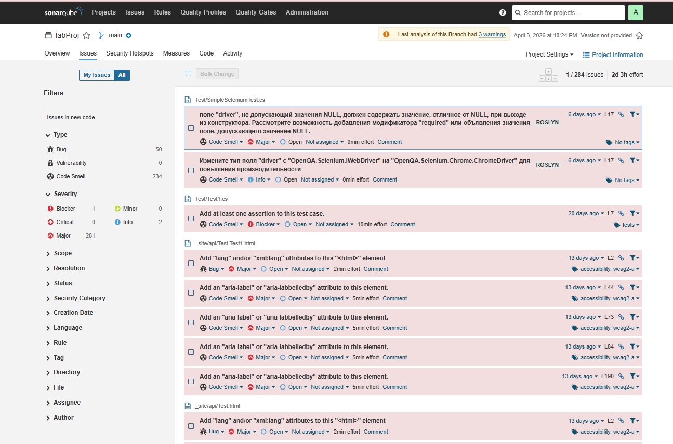
Список всех найденных проблем с кодом
Bug - реальная ошибка в логике (NullReferenceException)
Vulnerability - уязвимость безопасности (SQL-инъекция)
Code Smell - проблема качества (Длинный метод, дублирование)

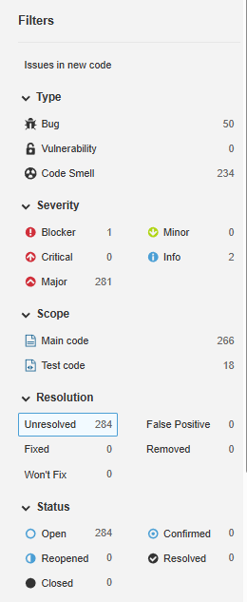
Уровни серьезности:
Blocker - блокирует работу, нужно исправить сейчас
Critical - критическая проблема, исправить как можно скорее
Major - серьезная проблема, но не критичная
Minor - незначительная проблема
Info - информационно, можно не исправлять

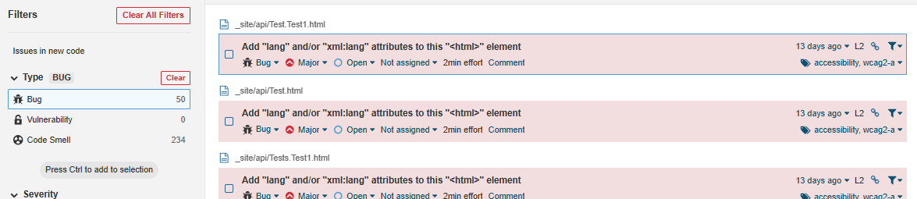

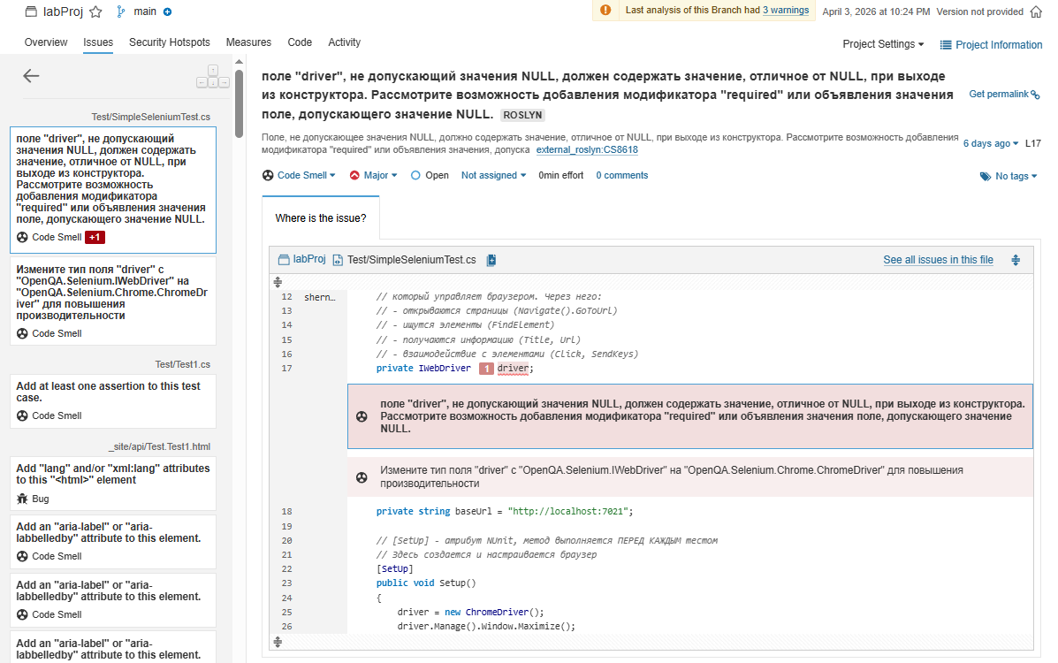
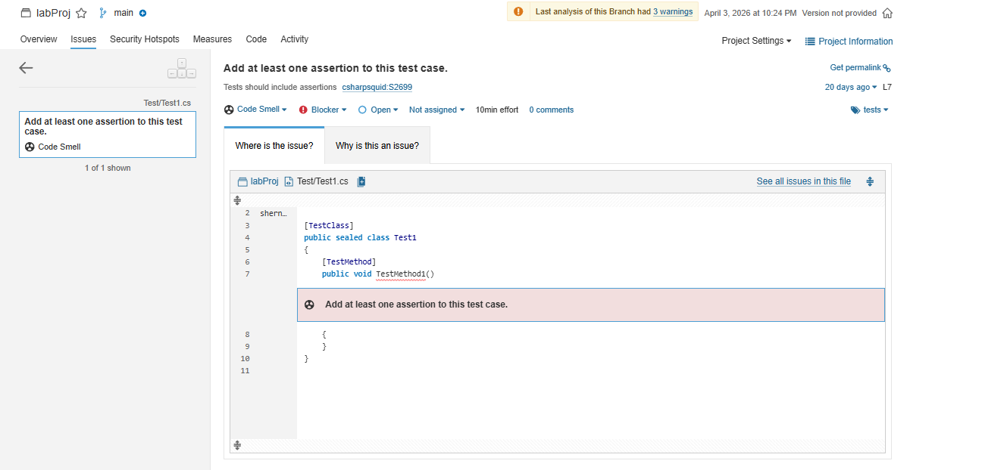

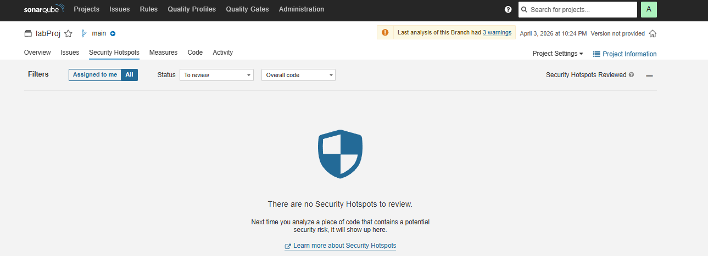
Security Hotspots (Горячие точки безопасности)
Места в коде, которые требуют проверки безопасности
Отличие от Vulnerabilities: Vulnerability — точно есть уязвимость. Hotspot — потенциально опасное место, нужно проверить вручную
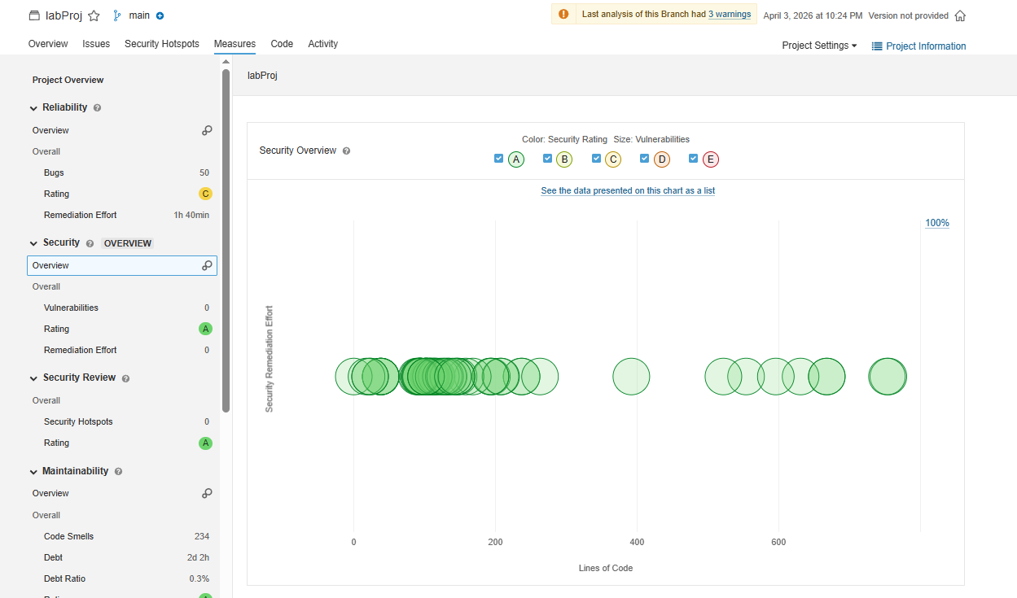
Диаграмма визуализирует концентрацию уязвимостей в файлах проекта: размер пузыря пропорционален количеству проблем безопасности, цвет — критичности. Наиболее крупные и темные пузыри указывают на компоненты, требующие немедленного исправления.
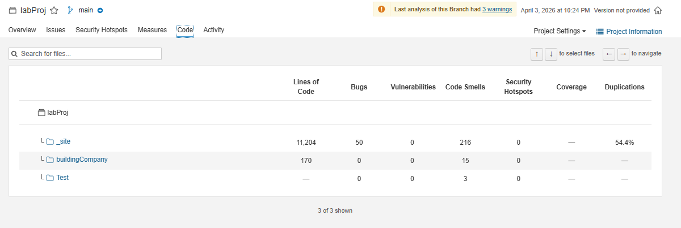
Просмотр исходного кода с подсветкой проблем.
Показывает все файлы проекта, подсвечивает строки с проблемами, при клике показывает описание проблемы.

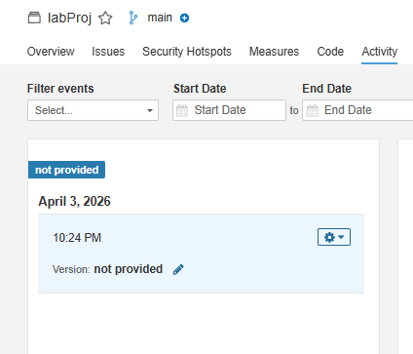
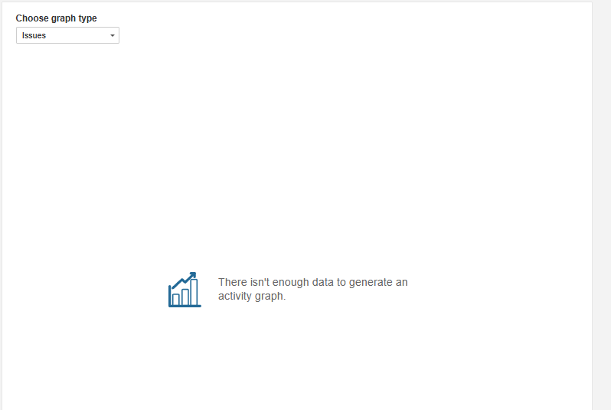
История всех анализов проекта
Когда был последний анализ, что изменилось в результатах, кто запускал анализ, чтобы отслеживать прогресс и историю изменений.

Настройка анализа
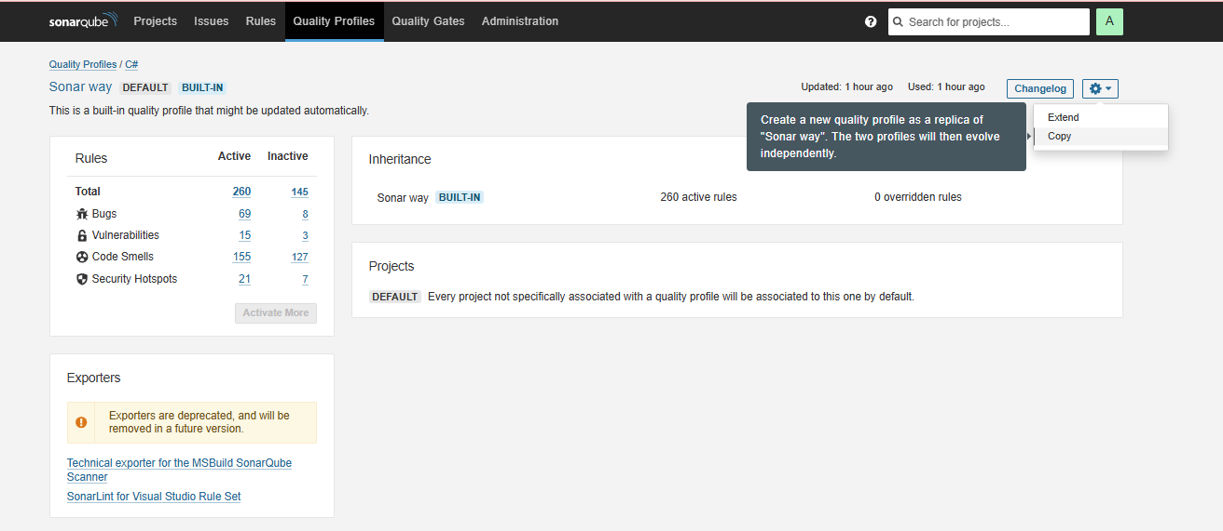
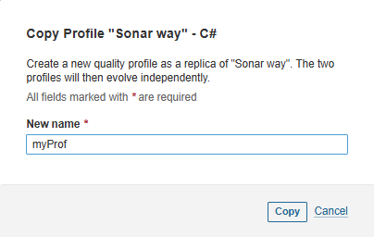
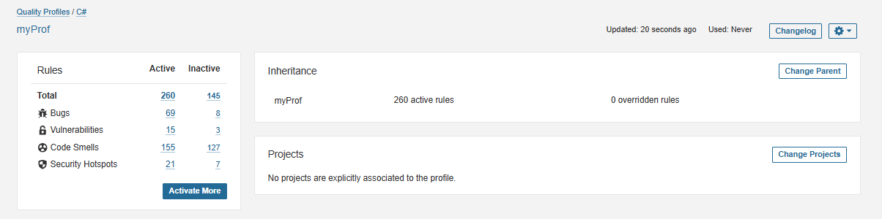
Можно включить дополнительные правила (например, 300+) или выключить некоторые, чтобы было меньше мусорных предупреждений
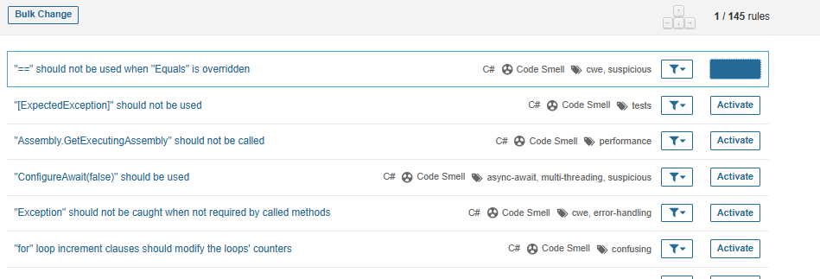
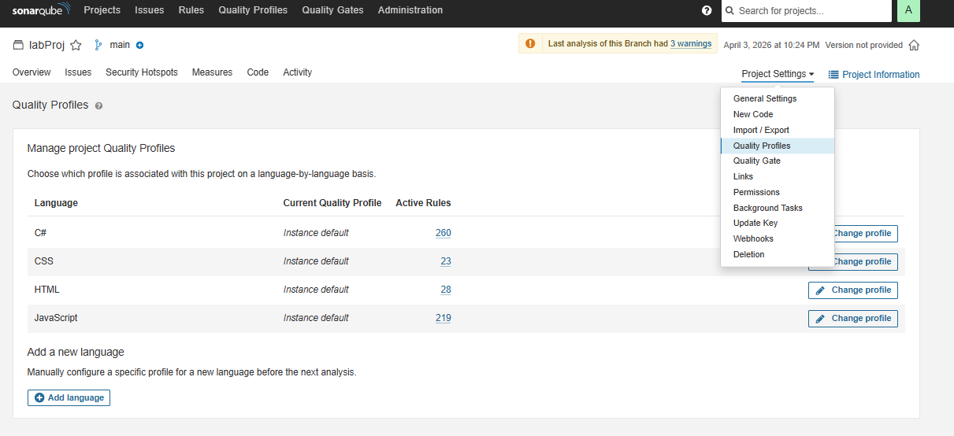

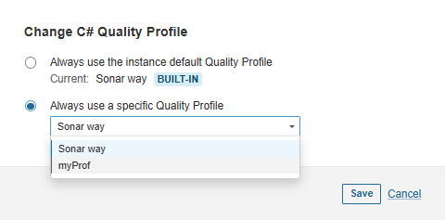
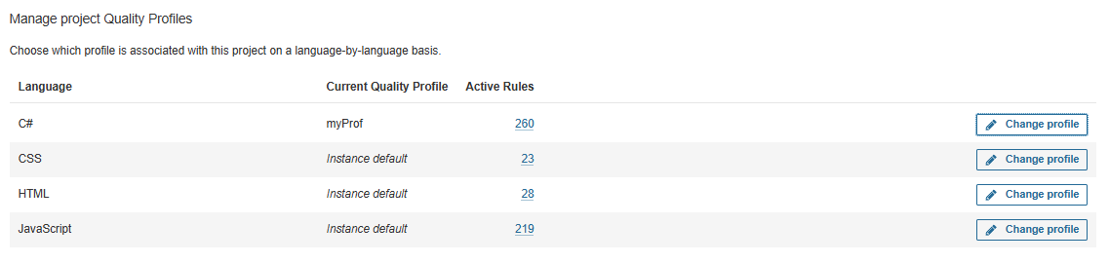

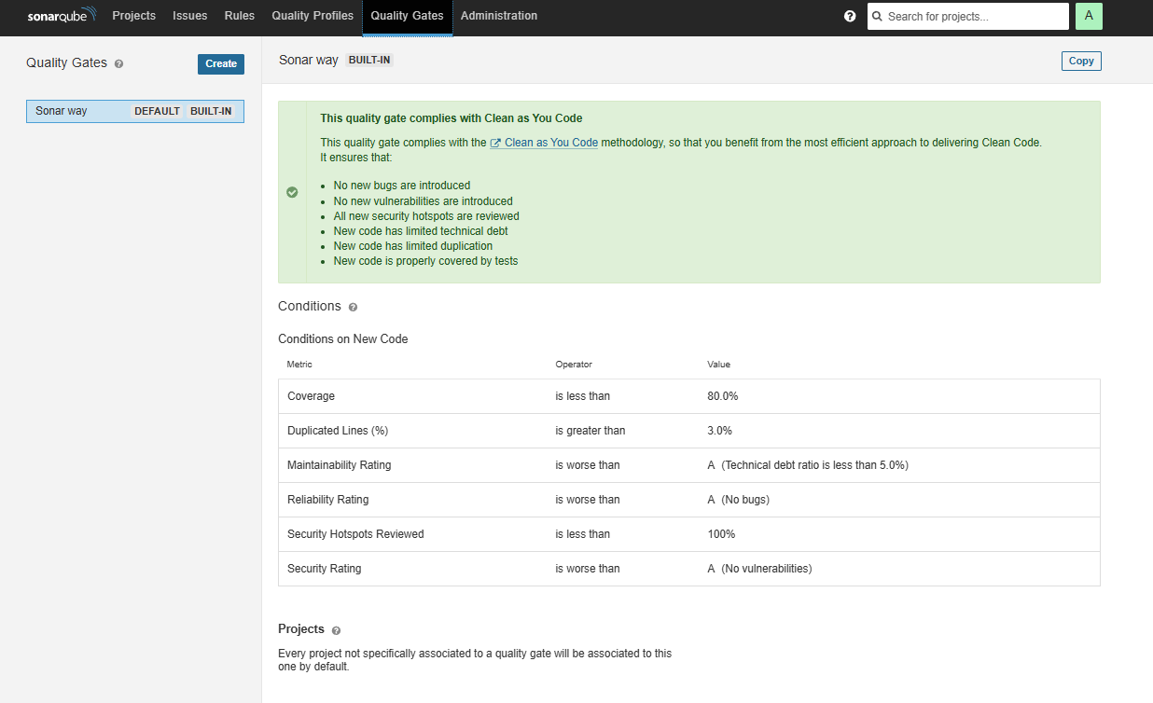

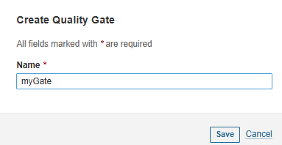
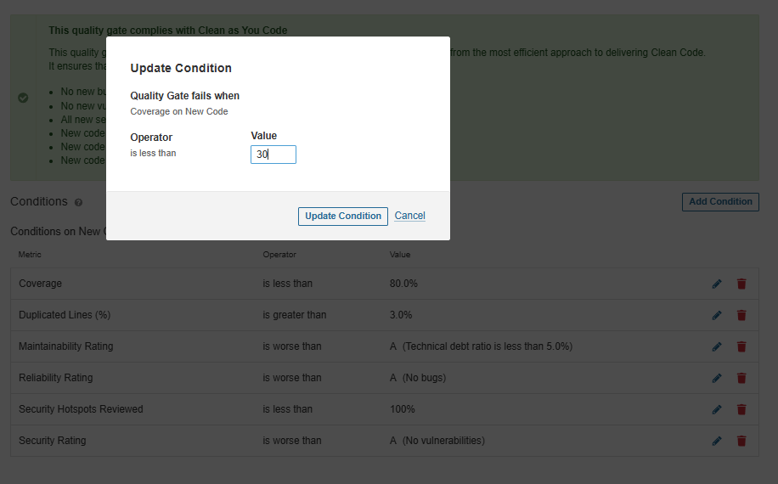
Bugs количество ошибок
Vulnerabilities количество уязвимостей
Code Smells проблемы качества
Coverage покрытие тестами
Duplications дублирование кода
Security Hotspots горячие точки безопасности
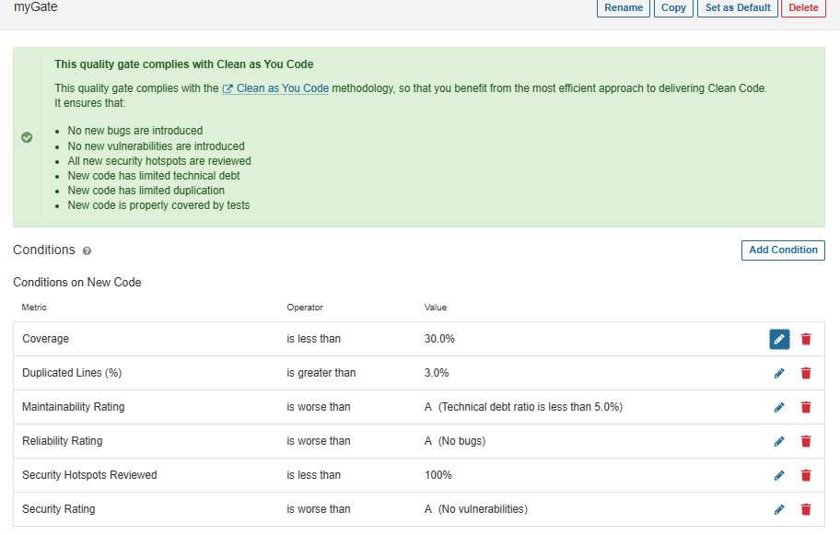

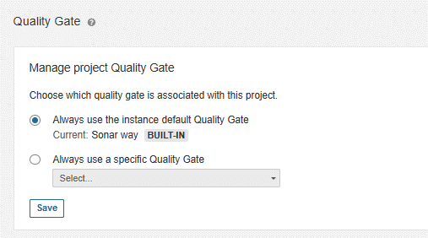
Quality Gate — это "входные ворота" качества: набор условий, которые код должен выполнить, чтобы считаться "приемлемым".
